Tenda 智能插座无法使用APP控制？

当智能插座连接已联网的WiFi信号后，可通过Tenda Beli APP本地或者远程控制插座开关等功能。 若出现APP无法控制插座时，可按以下步骤进行排查：

查看智能插座指示灯状态，并根据以下不同状态进行排查：

- 橙色常亮：说明插座未连接上WiFi
- 查看路由器是否断电或者WiFi是否正常工作，手机连接到相同的WiFi进行对比测试。
- 确认是否有修改路由器的无线名称或密码，导致插座WiFi断开；如果有修改路由器的WiFi名称或密码，需要将插座复位，并重新配置连接新的WiFi。
复位方法请查看《Tenda 智能插座如何恢复出厂设置？》
复位后重新配置插座连接WiFi方法请查看《Tenda 智能插座如何连接WiFi？》
- 若路由器WiFi当前工作正常，也未修改过无线名称和密码，请登录路由器界面检查是否有将智能插座拉入黑名单中。
- 将插座断电重启，若依然是橙色常亮，将插座复位并重新设置联网。

- 橙色闪烁：说明是出厂状态，未配置智能插座连接WiFi
- 请先确认当前有可用的WiFi网络；
- 在手机上使用Tenda Beli APP配置插座连接WiFi。请参考《Tenda 智能插座如何连接WiFi？》

- 蓝色常亮：说明插座已连接上WiFi
- 确认插座连接的WiFi，当前是否可以上网，可以用手机连接相同WiFi对比测试。
- 打开Tenda Beli APP，查看要控制的插座，是否在线。插座图标及字体为黑色代表插座在线，若为灰色，代表插座离线，如下图：
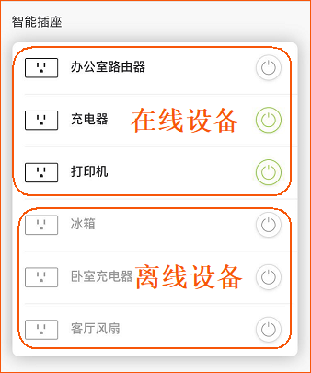
- 如果是APP上查看插座在线状态，但是控制不了，可能网络有延迟，稍等几分钟再次操作。
- 如果是APP上查看插座为灰色离线状态，但是指示灯又是蓝色常亮，可以登录路由器管理界面查看插座是否显示离线状态，若显示离线，可能是路由器的故障导致，一般稍等将路由器断电重启或者插座断电重启后可以恢复正常，但若持续出现该问题，建议联系路由器厂家客服反馈问题。

